**Книжная выставка «Вечная память павшим героям!»**

**С 23.01.16 по 23.02.16 ,** в целях воспитания патриотических чувств через художественную литературу, воспитания уважения к ратным подвигам солдат, гордости за свою Отчизну, формирования убеждения о недопустимости повторения войны были организованы книжные выставки в библиотеке: «Этих дней не смолкнет слава», «Во имя павших и живых»,« Не вернулся из боя».

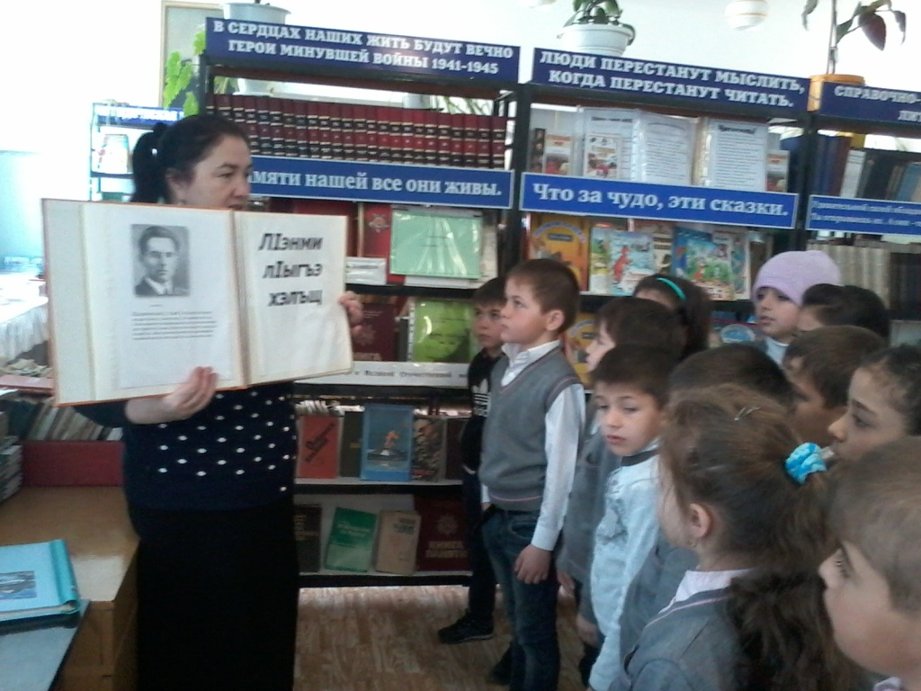

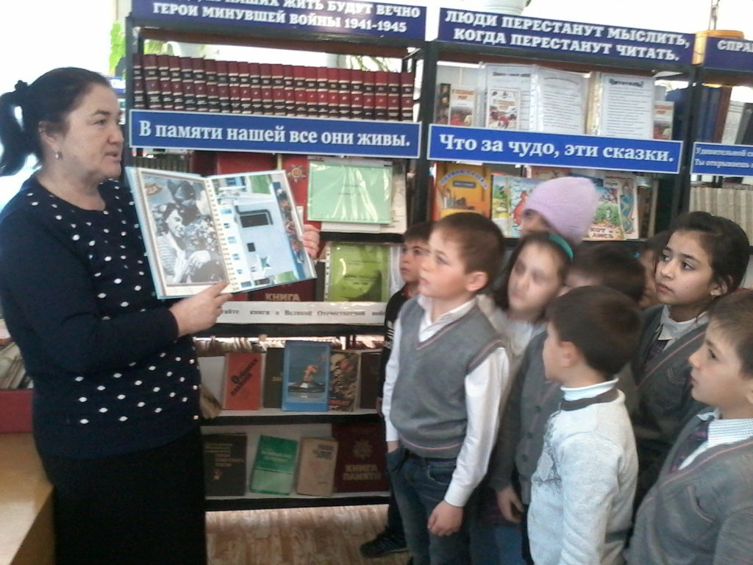

Зам. дир. по ВР-Абитова М.Б.